Оглавление
Введение 3
- Происхождение сельскохозяйственных животных 4
1.1 Дикие предки и родичи домашних животных 5
2. Одомашнивание сельскохозяйственных животных 14
3. Эволюция сельскохозяйственных животных 17
Заключение 22
Литература

Введение
Все домашние животные произошли от диких предков, часть которых уже вымерла, а некоторые и ныне существуют в различных местах нашей планеты.
Одомашнивание диких животных, так же как окультуривание растений, имело огромное значение в развитии человеческого общества. Созданные человеком породы животных и сорта культурных растений явились очень важными средствами производства продуктов питания и сырья для изготовления одежды, обуви и т.д.
Приручение и одомашнивание животных сыграло важную роль и в развитии человеческого общества.
Накапливая опыт и познавая законы природы, в частности законы развития организмов, человек сначала бессознательно, а затем все более целеустремленно стал изменять животных, сознательно управлять их эволюцией. В пределах каждого вида он создал большое число разнообразных по форме и характеру продуктивности пород сельскохозяйственных животных.
На важное значение проблемы происхождения культурных растений и домашних животных указывал Н. И. Вавилов. Он отмечал, что, зная прошлое, владея элементами, от которых все это развивалось, собирая информацию в древних очагах, можно в кратчайшее время научиться управлять процессом, научиться изменять культурные растения и животных в соответствии с запросами сегодняшнего дня.

1.Происхождение сельскохозяйственных животных
Научные основы изучения происхождения сельскохозяйственных животных сравнением современных пород с более древними породами и со сходными с ними дикими формами (по телосложению, строению внутренних органов, поведению и др.) заложил Ч. Дарвин. В кон. 19 — нач. 20 вв. появились исследования русских учёных о происхождении с/х животных (А. Ф. Миддендорф, Е. А. Богданов, А. А. Браунер, П. Н. Кулешов, М. Ф. Иванов, В. И. Громова, С. Н. Боголюбский и др.)
Все виды домашних животных произошли от диких предков, часть которых уже вымерла. При раскопках поселений людей, живших в глубокой древности, за много тысячелетий до нашей эры, были найдены кости домашних животных, рисунки на стенах древних жилищ, на посуде, утвари, изображающие ловлю диких зверей и их приручение. Прирученные животные давали потомство, которое вырастало около человека и пользовалось его покровительством. Приручению животных способствовал и голод, гнавший их к человеческому жилью, где можно было найти корм.
Человек, заметив, что прирученные животные приносят пользу, стремился разводить их, переходя от приручения к одомашниванию. Сначала одомашненные животные служили людям источником мясной пищи. Позже они стали верными помощниками человека.
Различают два понятия: домашние и прирученные животные. Домашними называют животных, которые дают продукцию (мясо, молоко, шерсть, яйца и др.) и размножаются в неволе под контролем человека. В отличие от них прирученные животные в неволе не размножаются, например индийские слоны. Воздействие человека на этих животных было не таким сильным и длительным. Одомашнивание прирученных животных совершалось постепенно, под влиянием созданных для них человеком новых условий жизни, путем отбора особей с полезными признаками и размножения их потомства. Домашние животные резко отличаются от своих диких прародителей, изменились телосложение, строение мышц, шерстный и кожный покровы, такими они стали благодаря огромному труду, который вложил человек, совершенствовавший их признаки и свойства в нужном ему направлении. Родство их с дикими видами обнаруживается не только в сходстве внешних форм и внутреннем строении, но и в способности давать при спаривании плодовитое потомство.
Полагают, что одомашнивание животных происходило в разных районах мира не одновременно.

1.1. Дикие предки и родичи домашних животных
Современная систематика делит животный мир на восемь зоологических типов. Домашние животные, принадлежащие к типу хордовых, относятся к подтипу позвоночных, который имеет шесть классов (круглоротые, рыбы, амфибии, рептилии, птицы, млекопитающие).
Процесс одомашнивания охватил только два высоко организованных класса (птицы и млекопитающие). Из класса рыб одомашнен потомок дикого сазана - карп, а из подтипа беспозвоночных класса насекомых - пчела, шелкопряд и кошенель. Большинство домашних животных является сельскохозяйственными животными.
Сельскохозяйственными называют домашних животных, разведение которых является отраслью сельскохозяйственного производства, направленного на получение от них того или иного вида продукции.
Крупный рогатый скот по происхождению делится на два рода: быкообразные (Bos) и буйволы (Bubalis dadelus). Быкообразные подразделяются на четыре вида: собственно рогатый скот (Bos Taurus), индийские лобастые быки (бантенги, гауры, гаялы), яки, бизоны. Собственно рогатый скот - самая многочисленная группа сельскохозяйственных животных.
Диким предком крупного рогатого скота ученые считают тура (Рис. 1), который был распространен в Европе, иногда встречался в Сибири, Китае, 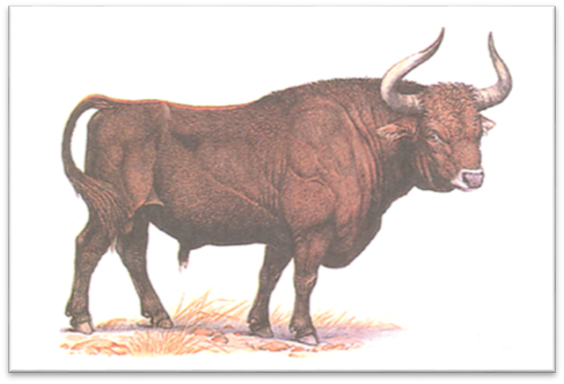Сирии, Северной Африке, Палестине. Тур жил в глухих болотистых местах и в степях. Последняя самка тура пала в Польше в 1627 году. Тур - очень крупное животное, высота в холке достигала до 1200 кг, с узким длинным черепом, с ярко выраженным половым диморфизмом. Междурожье у него было прямое, иногда слегка выпуклое. Лобная и затылочная кости образовывали острый угол. Глазные впадины не выдавались. Рога были сильно развиты. Масть черно-бурая. В старинных литературных источниках тур описывается как животное сильное, смелое и быстрое в движениях.
Рис.1. Тур
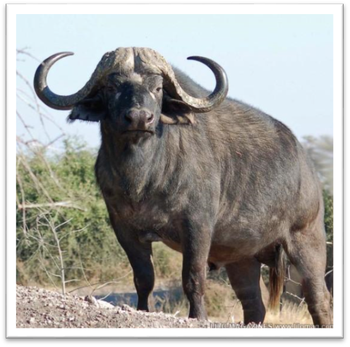Буйвол (Рис. 2) из рода Bubalis в глубокой древности одомашнен в Индии, распространен на Кавказе, является древним и отдаленным родичем домашнего крупного рогатого скота. Крупнейшие из современных быков, живая масса – 1000 кг. Высота в холке – до 1,8 м при длине тела 3-3,4 м. Буйволы (азиатский и африканский) по строению черепа близки к антилопам и, как и они, происходят от рода эотрагус из нижнего (до среднего) миоцена Европы и Центральной Африки.
Рис.2. Буйвол

Индийские лобастые быки - бантенги, гауры и гаялы. Бантенг с очень узким ареалом одомашнен на Малайском архипелаге и дал начало скоту острова Бали, гаур используется кое-где в полуодомашненном состоянии. Одомашненной формой гаура считается гаял (Рис. 3).
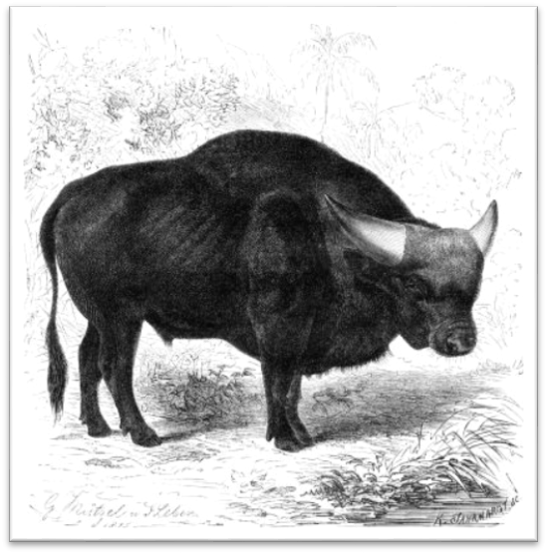
Рис.3. Гаял

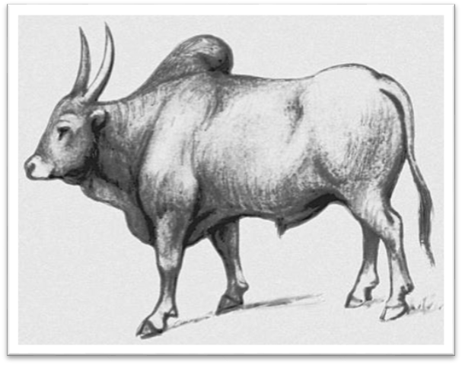 Особая форма быков-зебу (Рис. 4) - из того же подрода, что и обычный безгорбый скот. Разводится в Южной и Средней Азии, в Африке и Азербайджане, при скрещивании с крупным рогатым скотом дает плодовитое потомство.
Характерная особенность зебу - наличие у него в области холки горба - мышечно-жирового образования, который достигает 8 кг. Горб играет важную роль в жизнедеятельности организма и служит своего рода депо питательных веществ. У зебу хорошие мясные качества, высокая жирность молока.
Рис.4. Зебу

Як монгольский (Bos poephagus) (Рис. 5) - высокогорное животное, родина его Тибет. Встречается в диком и одомашненном состоянии. Для яка характерно сильное развитие остистых отростков в области холки, из-за чего высота в холке намного превышает высоту в крестце. Голова большая с длинными гладкими рогами, идущими в стороны, вперед и вверх. Шея короткая. Уши небольшие, шерсть густая и длинная с бахромой, опускающейся с боков и бедер ниже брюха, темно-бурого и черного цвета; на морде и вдоль спины (ремень) - серая. Хвост напоминает больше лошадиный, чем коровий, белого цвета. Ареал яков определяется горами и плоскогорьями Тибета и Монголии. Самки за лактацию дают от 300 до 1000 кг молока с содержанием жира 6-8%.
Рис.5. Монгольский як
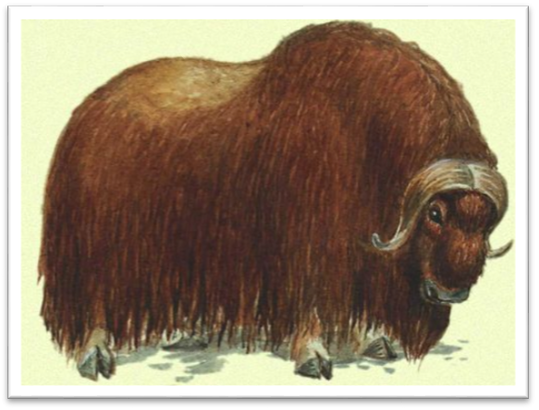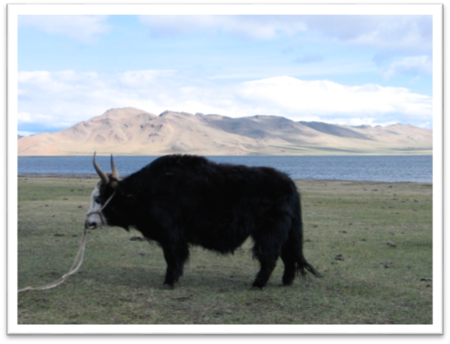 Овцебык (мускусный бык) (Рис. 6). Его относят к подсемейству козлообразных, к виду, населяющему север Гренландии и материковые тундры Канады. Овцебыки хорошо адаптировались к условиям Крайнего Севера, скудному кормлению, дают ценные пуховые изделия, шкуру и мясо. Используются для гибридизации. В нашей стране овцебыков разводят на Таймыре и острове Врангеля.
Рис.6. Овцебык

Овцы (Оvis aries) были одомашнены за 6-7 тыс. лет назад до нашей эры. Предками овец считаются бараны, которые и сейчас встречаются в диком виде: муфлоны, аркары и аргали.
Лошади (Egidas). Семейство лошадиных состоит из четырех родов: ослов, полуослов, зебр и собственно лошадей. Одомашнено только два вида: лошадь и осел.
Диким предком лошадей является лошадь Прж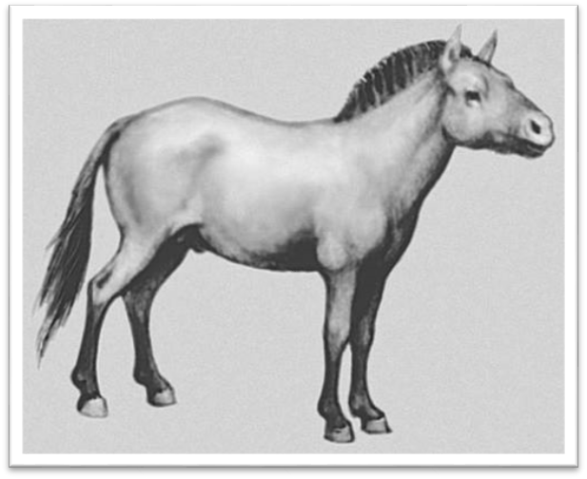евальского (Рис. 7). Ее обнаружил в 1879 году русский ученый Н.М. Пржевальский в Азии (пустыня Гоби). В настоящее время встречается в Монголии. Эта лошадь имеет низкий рост (120-130 см), короткое туловище, грубую голову без челки, с короткими ушами, ноги тонкие с каштанами. Жеребость составляет 340-350 дней. Лошадь Пржевальского скрещивается с домашней лошадью, гибриды плодовиты.

Рис. 7. Лошадь Пржевальского

Вторым диким предком лошадей считается тарпан (Рис. 8), который полностью исчез в XIX веке. Он является родоначальником лошадей степного типа. Обитал в южнорусских степях, заходя далее на север и на запад в лесостепь.
Рис.8. Тарпан

Они не высокого роста, высота в холке до 135 см, с массивной головой и широким лбом, мышастой масти, с черным ремнем по спине.
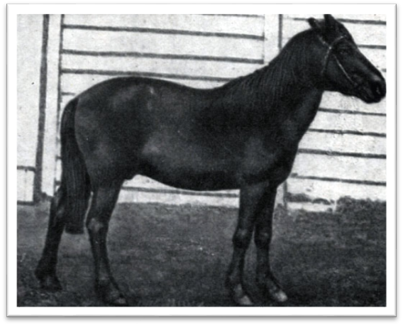 Ослы (Eguus asinus) - небольшие животные, высота в холке около 120 см. Существуют они в диком и одомашненном состоянии. Дикие встречаются только в Африке. Ослы используются как рабочее и транспортное животное и распространены в Европе и Азии, хорошо скрещиваются с лошадью. Приплод от кобылы и осла называют мулом, а от ослицы и жеребца - лошак.
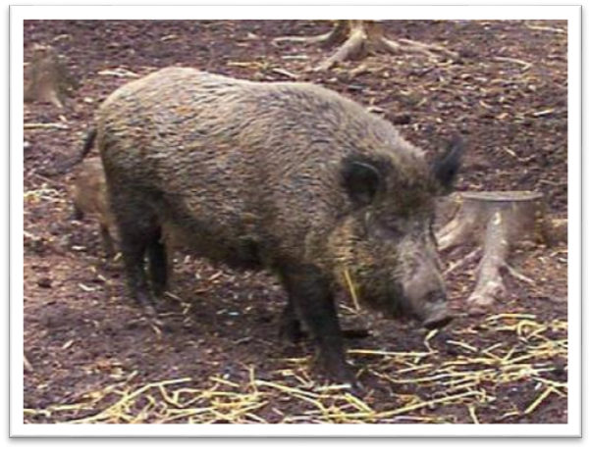Свиньи (Sus scrofa ferus). Очаги одомашнивания свиней - Азия, Европа, Средиземноморье. Существует три диких предка пород свиней: европейский, восточно-азиатский и средиземноморский дикий кабан (Рис. 9). Европейский - достигает 350 кг, высота в холке 90-100 см, череп длинный, профиль прямой. Средиземноморского дикого кабана считают прародителем пород свиней побережья Средиземного моря.
Рис.9. Кабан
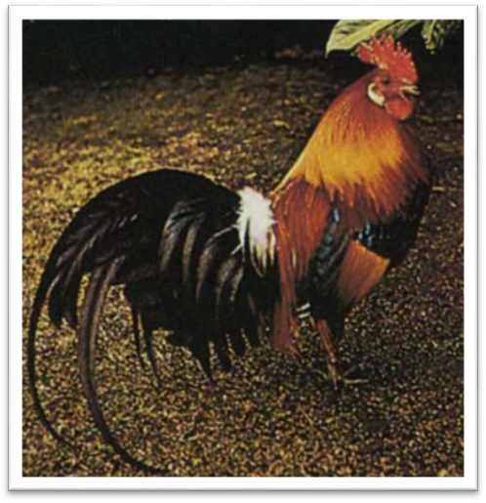Куры. Родоначальником домашней курицы является дикая банкивская (Рис. 10). Одомашнивание кур произошло в 1400-1200 годах до н.э. в Индии. Оперение разной окраски. Весят курочки 0,50-0,75 кг, петухи 0,90-1,25 кг.Существуют яйценоские, мясные общепользовательные и бойцовые породы кур.
Индейка (Рис. 11). Относятся к семейству фазановых. Родина их, умеренная зона Северной Америки. Были приручены и одомашнены древними, ныне вымершими народами Мексики. Дикие индейки довольно крупные стройные птицы на высоких ногах . Голова небольшая, без перьев, шея длинная, оперенье разнообразное с металлическим блеском. В Европу они были завезены около 1530 года. Используется для получения мяса (живая масса достигает 16 кг и более).
Рис.10. Баквинский петух
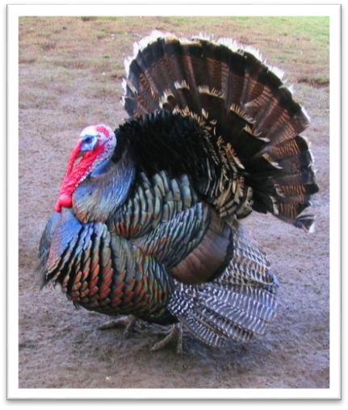

Рис.11. Индейка
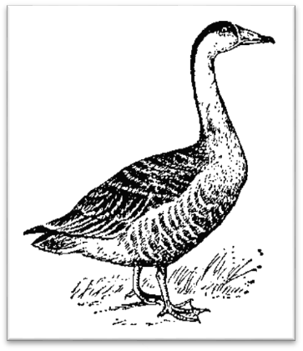Гусь домашний произошел от двух диких видов - серого гуся и сухоноса (китайский гусь) (Рис. 12). Самые ранние сведения о домашних гусях найдены в древнем Египте.
Домашняя утка. Дикий предок ее кряква (Рис. 13). Одомашнена в Греции (I век до н.э.). От одной утки можно получить до 70 утят в год. Дикие утка гнездятся на болотах и мелких водоемах.
Рис. 12. Сухонос
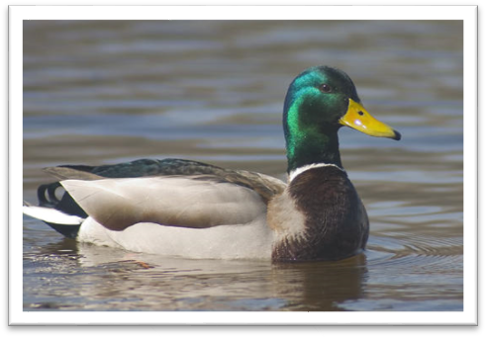
Рыбы. В современной фауне насчитывают около 20 тыс. видов рыб, 90 % их относится к подотряду костистых. Объектом прудового рыбоводства являются представители самого обширного среди рыб семейства карповых.
Рис.13. Кряква
Из тех рыб, которых можно считать одомашненными и соответственно измененными под влиянием хозяйственной деятельности человека, наиболее важное значение имеет карп, представленный несколькими породами вполне приспособленный для разведения в прудах. К одомашненным рыбам относят также карася, золотого яза, или орфу, и некоторых других.

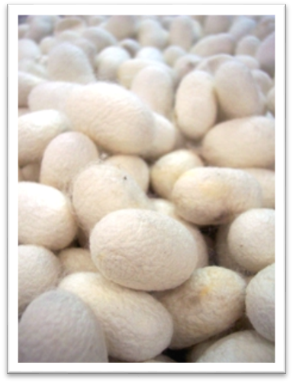Насекомые. Вовлеченных в культуру можно считать тутового и дубового шелкопрядов, принадлежащих к отряду чешуекрылых, и медоносную пчелу. Шелкопрядов разводят для получения естественного шелка. Шелковая нить представляет собой белковое вещество – фиброин, выделяемый особыми железами гусениц шелкопряда и затвердевающий на воздухе.
Рис.14. Коконы тутового шелкопряда

По завершении роста гусеницы шелкопряда делают из этой нити кокон, в котором они и окукливаются (Рис. 14.). Нити кокона отделяют и свивают в шелковую пряжу на шелкомотальных фабриках.
Другое полезное насекомое, вовлеченная в сельскохозяйственную культуру, - медоносная пчела в числе 70 тыс. видов пчел, шмелей, ос, наездников, муравьев и некоторых других, входит в отряд перепончатокрылых. Дикие пчелы живут в дуплах деревьев, расщелинах скал, а домашних содержат ульях современных конструкций. Разводят их ради получения меда, воска и других специфических продуктов.

2.Одомашнивание сельскохозяйственных животных
О том, как и когда началось одомашнивание, мало что известно. Об этом практически нет сведений ни в преданиях, ни в исторических летописях. Полагают, что человек каменного периода уже имел при себе почти всех основных домашних животных. Древнейшая историческая летопись, Библия, говорит о коровах, овцах, лошадях и других, как о самых обыкновенных принадлежностях пастушеского и земледельческого промысла народов. Словом, время, когда человек приручил современных домашних животных, остаётся неизвестным, равно как неизвестно и происхождение большинства домашних млекопитающих.
Процесс одомашнивания разделяют на два этапа: приручение диких животных и собственно их одомашнивание. В связи с этим различают и два понятия: домашнее и прирученное животное.
Домашним называют животных, которые приносят пользу людям в виде определенной продукции (мясо, молоко, шерсть, яйца и др.), размножающихся в неволе под контролем человека и дифференцированных внутри вида на породы. В создание домашних животных вложен огромный человеческий труд.
Одомашнивание животных - сложный и длительный процесс, так как не все виды животных легко поддаются одомашниванию. Тысячелетиями человек совершенствовал, улучшал хозяйственно-полезные признаки домашних животных, их телосложение, внутренние, биологические особенности. В любой породе животных сконцентрирован труд многих поколений людей. Для одомашнивания животных требуется огромный труд, соединенный с любовью, храбростью и самоотверженностью. Этот труд привел к тому, что продуктивность домашних животных стала в десятки и в сотни раз выше, чем продуктивность их диких предков.
Прежде чем стать домашними, животные должны пройти стадию приручения. Однако не все прирученные животные становятся домашними. В отличие от них прирученные животные в неволе, как правило, не размножаются (индийский слон). Воздействие человека на этих животных было не таким большим и длительным, как на одомашненных. Прирученные животные в отличие от домашних сохраняют все основные черты диких форм. Известно, что в эпоху палеолита, или древнего каменного века, конец которого отделяет от наших дней около 15 тыс. лет, приручена была только собака. Она сама добывала себе корм, хорошо использовала остатки пищи человека. Но, заметив такие ценные особенности, как способность отыскивать дичь, охранять жилье, собак начали приручать, а потом и одомашнили. В эпоху неолита, или нового каменного века, конец которого отделяет от наших дней около 10000 лет, с появлением родового первобытнообщинного строя, оседлостью и земледелием, переходом от мотыжного земледелия к первобытному плугу приручение и одомашнивание животных охватило все основные их виды. В эпоху бронзового века с его рабовладельческим строем развивается сельское хозяйство, а в ряде стран уже разводят высокопродуктивных животных разных видов.
Основные первичные очаги приручения и одомашнивания животных совпадают с очагами древних мощных культур: это области Средней Азии и Средиземного моря. Приручение и одомашнивание животных происходило всюду, где развивалось человеческое общество, а закончилось совсем недавно - около 1000 лет назад. Общая длительность эволюции основных видов сельскохозяйственных животных является очень небольшой по сравнению с длительностью диких животных: эволюция позвоночных длится около 500 млн лет, а млекопитающих - около 135 млн лет.
Ученые установили шесть основных центров одомашнивания сельскохозяйственных животных:
1.Китайско-малазийский (Индокитай, Малайский архипелаг), который стал местом одомашнивания свиней, буйволов, уток, кур, гусей.
2.Индийский (Индия). Предполагают, что здесь произошло одомашнивание буйволов, гаялов, зебу, павлинов, пчел.
3.Юго-Западный Азиатский (Малая Азия, Кавказ, Иран). В этом центре одомашнены крупный рогатый скот, лошади, овцы, свиньи, верблюды.
4.Средиземноморский (побережье Средиземного моря). Одомашнены крупный рогатый скот, лошади, овцы, козы, кролики, утки.
5.Андийский (Северные Анды, Южная Америка). Здесь одомашнены мускусные утки, индейки.
6.Африканский (Северо-Восточная Африка). Одомашнены страус, осел, свинья, собака, кошка, цесарка.
Следует отметить, что ни одного вида домашних млекопитающих не произошло из Австралии. Единичные виды животных были одомашнены в Америке.
В распространении домашних животных в новых районах земного шара важную роль сыграло переселение народов с Востока на Запад. Одновременно с их переселением перемещались и домашние животные. Переселившись в Европу за 4-5 тыс. лет до нашей эры, народы Азии привели с собой уже одомашненный скот, и здесь домашние животные приспосабливались к новым условиям, скрещивались с местным скотом, видоизменялись.
По мере расширения научных представлений, совершенствования техники процесса одомашнивания будут возрастать и успехи в работе по одомашниванию диких животных. Возможности для одомашнивания новых видов поистине огромны. Многие ценные виды до сих пор не вовлечены в материальную культуру человека. Процесс одомашнивания продолжается и в наше время.
Установлено, что стадные животные проходят одомашнивание быстрее. Древнейшей формой животноводства являлась загонная, при которой молодняк помещали в загоны и подкармливали до убоя. Она стала переходной для следующей (пастушеской) формы животноводства.

3.Эволюция сельскохозяйственных животных
Под влиянием новых условий жизни, создаваемых человеком в процессе одомашнивания, происходили глубокие изменения признаков и свойств диких животных. В результате этого одомашненные животные становятся со временем непохожими на своих диких предков. В силу пластичности ареал домашних животных более широкий. Они имеют большую изменчивость по важнейшим признакам продуктивности, телосложению, масти. Если у диких животных окраска преимущественно одноцветная, покровительственная, то у сельскохозяйственных животных она очень разнообразна: от темной до светлой и пегой у лошадей, от черно-пестрой до рыжей и вишневой у крупного рогатого скота и т. д.
В процессе одомашнивания созданы животные разного типа телосложения, что связано с направлением их продуктивности. Породы молочного скота имеют узкотелый тип, животные мясных пород — широкотелый и т. п. Большая изменчивость по размерам тела наблюдается и у сельскохозяйственных животных одного вида: тяжеловозы весят 1000 кг, а маленькая лошадка пони — 200—250 кг (карликовая лошадка — 90—100 кг), гиссарская овца в 2,5 раза крупнее каракульских овец, крупная белая порода свиней в 14 раз тяжелее карликовых свиней, живая масса которых едва достигает 6—8 кг.
Эволюция домашних животных сопровождалась резкой изменчивостью и их продуктивности. Дикая корова за год давала 300—400 кг молока. Удои культурных заводских пород крупного рогатого скота за лактацию колеблются от 3 до 25 тыс. кг. От коровы ярославской породы Вены за сутки надоили 82 кг молока; а от кубинской коровы Убре Бланка — 110,9 кг. Дикая свинья за год приносила 3—4 поросенка, а от свиней современных пород получают от 10 до 20, в единичных случаях до 40 поросят. Большая изменчивость домашних животных по сравнению с дикими предками произошла в результате улучшения условий кормления и содержания животных, искусственного отбора, проводимого человеком в течение длительного времени. Подмечая отдельные полезные изменения, возникавшие у животных, человек отбирал таких животных, усиливая и закрепляя желательные качества в потомстве. В результате возникали и возникают новые ценные признаки и свойства домашних животных. Под влиянием новых условий кормления и содержания, а также отбора, проводимого человеком, глубокие изменения произошли в строении костяка и черепа животных. Кости стали менее прочными, в них меньше солей кальция.
Произошло укорочение лицевой части черепа, уменьшились длина и толщина рогов у крупного рогатого скота, у свиней размер клыков, у овец часто образуется горбоголовость и горбоносость. В настоящее время успешно разводят и комолый скот. Изменились у домашних животных и кости конечностей, увеличилось число хвостовых и грудных позвонков. Дикая свинья имела 13—14 грудных позвонков, у домашней число их достигает 16. Изменения наблюдаются и в строении кожи, а также волосяного покрова; появилась складчатость кожи, у домашних животных увеличился слой подкожной жировой клетчатки, особенно это заметно у пород мясного направления. У овец шерстного направления продуктивности волосы стали тоньше, образовалась извитость.
У овец тонкорунных пород тонина шерстного волокна в 4—5 раз меньше, чем у диких предков, в волосяном покрове которых преобладает ость. Толщина ости достигает 200 микрон.
Наблюдаются изменения и в строении мышц. У домашних животных они развиты значительно лучше, у многих мясных пород мышцы прорастают жиром («мраморное» мясо). В процессе одомашнивания произошли изменения в строении и соотносительном развитии внутренних органов. Вследствие более обильного кормления увеличился размер органов пищеварения, особенно кишечника. Относительная же масса сердца уменьшилась, меньше у большинства домашних животных стали масса почек и объем легких. Исключение составляют заводские породы быстроаллюрных лошадей, у которых объем легких в процессе одомашнивания стал больше, чем у их диких предков. Одомашнивание привело к глубоким физиологическим изменениям в организме животных. Современные породы крупного рогатого скота имеют не только более развитые органы молокообразования, но и, что самое главное, значительно усилилась их функция.
У многих животных улучшилась воспроизводительная способность. По сравнению с дикими предками у сельскохозяйственных животных половая зрелость наступает раньше, возросла и плодовитость. Следует различать первичную и вторичную плодовитость. Первичная определяется потенциальной возможностью особей к размножению, которая обусловлена числом гамет, способных к оплодотворению. Вторичная плодовитость — это число живых детенышей, полученных от одной самки за год. Первичная плодовитость выше у диких животных, а вторичная — у домашних. Дикая свинья в течение года поросится один раз, домашняя же, имея в 5 раз больший по размеру, с усиленной функцией яичник, за год может дать 2—2% помета. У домашних животных отсутствует сезонность в размножении. Поэтому они могут давать потомство в любое время года. Повышена у них и скороспелость, улучшилась способность к нагулу и откорму, а также оплата корма.
Изменились и тип нервной деятельности, темперамент, поведенческие реакции животных. У домашних животных исчезла пугливость, нрав стал более уравновешенным. В последнее время изучением поведения животных занимается специальная наука — этология. Знание ее дает возможность управлять поведением животных, регулировать время кормления и отдыха, то есть направленно выращивать их, что имеет большое значение для формирования стад на промышленных комплексах. В этом отношении важное значение имеют исследования Д. К. Беляева. Проводя теоретический анализ механизмов эволюционных изменений домашних животных, он обосновал особую роль поведения как фактора наследственной реорганизации многих функциональных систем диких животных в процессе их одомашнивания. В опытах Д. К. Беляева была показана большая роль * селекции по поведению животных на скорость формообразовательных процессов и их характер протекания. Длительный отбор лисиц на свойства поведения способствовал более быстрому их одомашниванию, возникновению у них новых признаков и свойств.
Наряду с полезными признаками у домашних животных появились и такие, которые не имеют никакого отношения к высокой продуктивности. Их называют доместикационными признаками, и к ним относят, например, большие висячие уши культурных пород свиней вместо коротких стоячих ушей, какие были у диких предков, укорочение черепа, загнутый крючком хвост у домашних собак. Доместикационные изменения характерны для самых разнообразных видов домашних животных. Основная причина их — нарушение норм развития животных, попавших в ненормальные для диких видов условия. Доместикационные изменения явились результатом накопления естественных мутаций, отметавшихся естественным отбором и подхватываемых в специальных целях искусственным отбором. Такие изменения стали возможны и в результате комбинативной изменчивости, появившейся при скрещивании животных одного вида, длительно разводившихся в изолированном ареале, а также благодаря соотносительной изменчивости под влиянием отбора по продуктивности, связанной с рядом морфологических и функциональных особенностей. Появление доместикационных признаков указывает на пластичность организма, иногда такие признаки умело используют при создании новых пород животных.

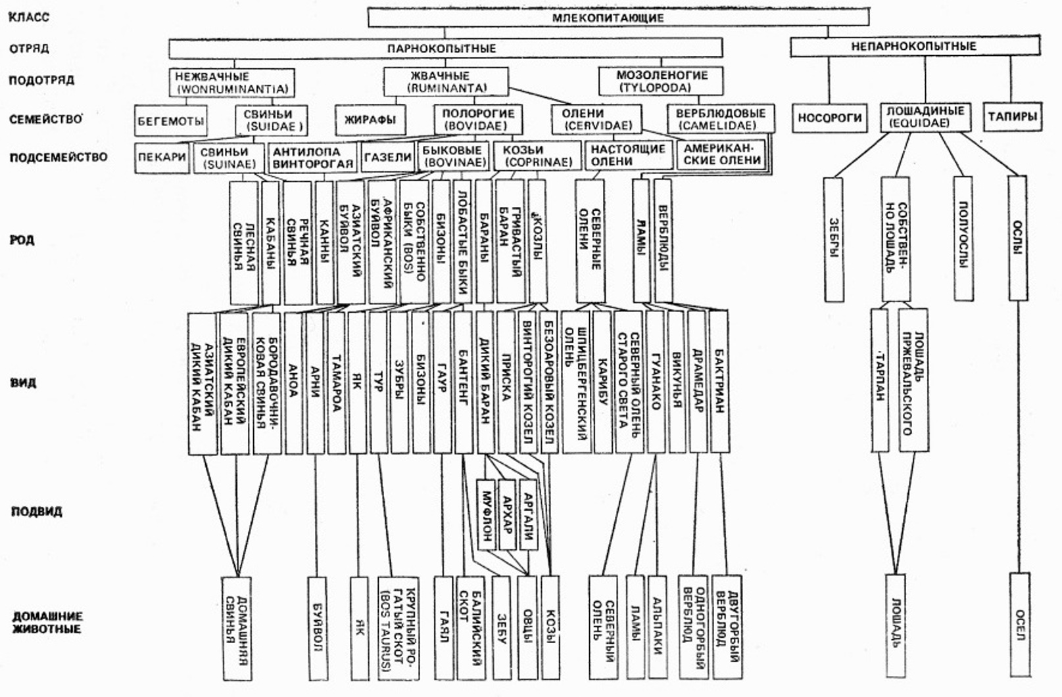

Табл. 1. Схема происхождения основных видов сельскохозяйственных животных.

Заключение

Список литературы
- Борисенко Е. Я. Разведение с/х животных. – М.: «Колос», 1967
- Жизнь животных, под ред. Наумова С. П. и Кузякина А. П. – М.: «Просвещение», 1971
- Красота В. Ф. и др. Разведение с/х животных. – М.: «Колос», 1983
- Сельскохозяйственный энциклопедический словарь. – М.: 1989
- Щеглов Е. В., Попов В. В. Разведение с/х животных. – М.: «Колос», 2004
- http://nedvi-jimosti.ru/Razvedenie-selskohozyaistvennyh-jivotnyh/
- http://www.kgau.ru/distance/zif_03/razvedenie-110401/01_01.html
- http://yunc.ru/

